LEMBAR PERSETUJUAN
FENOMENA PENGGUNA MECHANICAL KEYBOARD DI KALANGAN MAHASISWA KOTA BANDUNG

Oleh :

Aji Abdul Aziz

132050341

SKRIPSI
Untuk Memenuhi Salah Satu Syarat Ujian Guna Memperoleh Gelar Sarjana Pada Program Studi Ilmu Komunikasi

Bandung, 17 Oktober 2017
Menyetujui,
Pembimbing

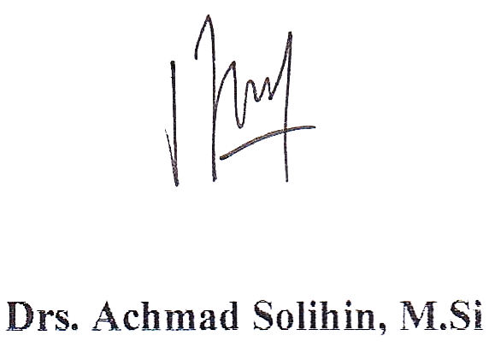

Mengetahui,

